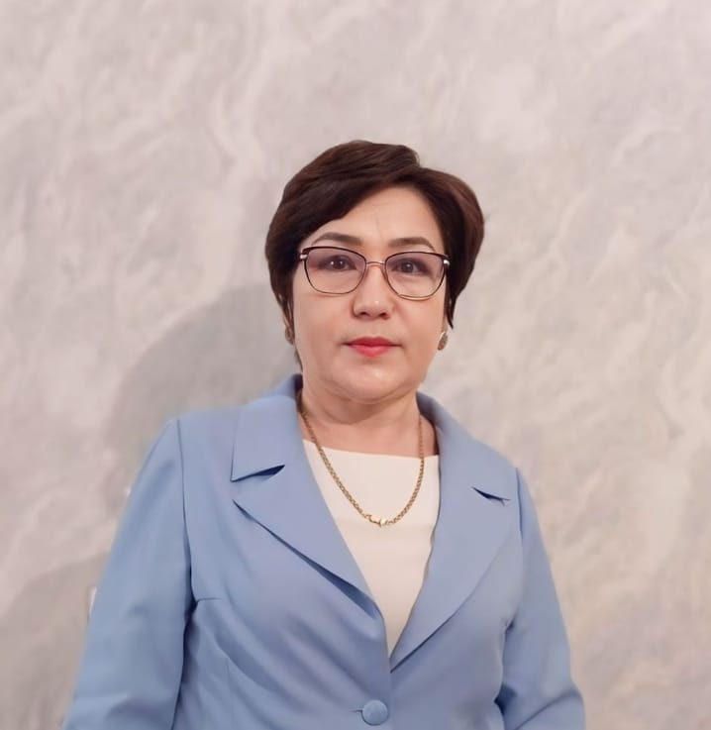

**ЕСПЕМБЕТОВА Жамал Омаровна,**

**№131 жалпы орта білім беретін мектебі директорының әдістеме жұмысы жөніндегі орынбасары, қазақ тілі мен әдебиеті пәні мұғалімі.**

**Шымкент қаласы**

**АСТАНА – ТАРИХИ МЕКЕН**

|  |  |
| --- | --- |
| **Оқу бағдарламасына сәйкес оқу мақсаты** | 6.2.6.1.Оқылым стратегияларын қолдану: комментарий жасау, іріктеп оқу, рөлге бөліп оқу;  6.4.3.1. Неологизм, термин, диалект сөз, кәсіби сөздердің қолданыс аясын түсіну және ажырата білу. |
| **Сабақтың мақсаты:** | **Барлық оқушылар үшін:**  Оқылым стратегияларын қолдана біледі;  **Көпшілік оқушылар үшін:**  Комментарий жасау, іріктеп оқиды, рөлге бөліп оқи алады;  **Кейбір оқушылар үшін:**  Неологизм, термин, диалект сөз, кәсіби сөздердің қолданыс аясын түсіну және ажырата біледі. |

**Сабақтың барысы:**

|  |  |  |  |  |
| --- | --- | --- | --- | --- |
| **Сабақ кезеңі/уақыты** | **Педагогтің іс-әрекеті** | **Оқушының іс-әрекеті** | **Бағалау** | **Ресурстар** |
| **Сабақтың басы**  **Қызығушылық-ты ояту**  **5 мин.** | **(Ұ). Ұйымдастыру кезеңі:**  1. Оқушылармен амандасу, түгендеу.  2. Ынтымақтастық атмосферасын қалыптастыру  **Мақсаты:** Оқушылар бір-біріне тілек білдіреді, тыңдау дағдыларын дамытуға бағытталады, сондай-ақ барлық оқушылардың қатыстырылуы арқылы сабаққа белсенділігі артады.  **Тиімділігі:** Оқушылар бір-біріне тілек айту арқылы жақындасады, көңіл-күйін көтереді және бауырмалдығын оятады.  **Саралау:** Бұл жерде саралаудың **«Жіктеу»** тәсілі көрінеді. Оқушылардың оқуға деген қызығушылығын арттыру мақсатында мүмкіндігінше оларға таңдау еркіндігі беріледі. | | | |
| **Жаңа сабаққа кіріспе**    **Ұжымдық жұмыс**  **10 минут** | **(Ұ) «Миға шабуыл»** әдісі арқылы өткен тақырыппен жаңа сабақты байланыстыру мақсатында ой қозғау сұрақтарын ұжымдық талқылау. Бір-біріне сұрақтар қояды. Сыныптастырының пікірін толықтырады.  Өз ойымен бөліседі.  Оқушылар сұрақтарға жауап беріп, өзара ұжымдық талқылау жасағаннан кейін мұғалім оқушыларға сабақтың тақырыбы, мақсатымен таныстырады. | 1. Суреттерге қарап сөйлем құра.  2. Не себепті үш қала бейнеленген деп ойлайсың? Бұл қандай қалалар?  3. Суреттерді өзара байланыстырып, ойыңды қорытындыла. | **Мақсаты:** Жылдам әрі функционалды түрде сыни ойлануды дамыту.  **Тиімділігі:** оқушының танымдық дағдысы артады. Сонымен қатар оқушыға сабақтың өмірмен байланысын көрсетеді және сабақтың тақырыбы мен мақсатын анықтауға мүмкіндік береді.  **Саралау:** Бұл жерде саралаудың **«Диалог және қолдау көрсету»** тәсілі көрінеді. Дұрыс мағынада жауап беруге бағыттау мақсатында кейбір оқушыларға ашық сұрақтар, ал кейбір көмек қажет ететін оқушыларға жетелеуші сұрақтар қойылады. | **ҚБ:** Өз ойын дұрыс мағынада білдіріп, талқылауға белсенділікпен қатысқан оқушыға «Жарайсың!» деген мадақтау сөзімен ынталандыру. |
| **Сабақтың ортасы**  **Мағынаны ашу**  **Жеке жұмыс**  **5 минут** | **№3-тапсырма.** Тыңдалым мәтіні бойынша сұрақтарға жауап беріңдер.  **«Ішкі-сыртқы шеңбер» әдісі** | 1. «Қасиетті өлке, мекен» дегенді қалай түсінесің?  2. «Жаңа Астана – ежелгі Қазақ жерінің төрі» деп неліктен айтылған?  3. Өзің қай жерде тудың? Сол елді мекен туралы аңыз әңгіме білесің бе? Айтып бер. | **Дескриптор: Жалпы -3 балл.**  **-** Тыңдалым мәтіні бойынша сұрақтарға жауап береді. | Оқулық  6-сынып  «Атамұра» баспасы  2018жыл (64-68 бет) , жұмыс дәптері, сурет, кесте. |
| **Топтық жұмыс**  **10 минут** | **№4-тапсырма**  Суреттегі заттарды атап, сәйкес себеттерге орналастыр. Бұл қандай сөздер? Ойлан | **Айтылым, жазылым.**    Осы тапсырманы орындау арқылы оқушылардың айтылым, жазылым дағдысы қалыптасады  **Дескриптор:**  **Жалпы -4 балл.**  **-** Суреттегі заттарды атайды  -Сәйкес себеттерге орналастырады.  - Бұл қандай сөздер екенін анықтайды. | | Оқулық  6-сынып  «Атамұра» баспасы  2018жыл (64-68 бет) сурет,жұмыс дәптері |
| **Жұптық жұмыс**  **10 минут** | **№5-тапсырма:** **«Ақпаратты електен сүзу» әдісі**  Қазақ тілі, география, биология, математика пәндері бойынша өзің білетін терминдерді жазыңдар. | **Жазылым: Ж.** «Ақпаратты електен сүзу» әдісі  Қазақ тілі, география, биология, математика пәндері бойынша өзің білетін терминдерді жазады. | **Дескриптор:**  **Жалпы -3 балл.**  **-**Қазақ тілі, география, биология, математика пәндері бойынша терминдерді жазады. | Оқулық  6-сынып  «Атамұра» баспасы  2018жыл (64-68 бет) ,жұмыс дәптері. |
| **Сабақтың соңы**  **Ой толғаныс**  **Кері байланыс**  **5 минут**  **Үйге:**  **7-тапсырма** | **«ҚҚҚ» әдісі.** Мұғалім сабақты қорытындылау мақсатында оқушылардың сабаққа деген көзқарасын тыңдайды.  **Мақсаты:** Оқушы алған білімін саралай білуге дағдыланады.  **Тиімділігі:** Тақырып бойынша оқушылардың пікірін анықтайды. Жинақталған деректердің құнды болуын қадағалайды.  **Саралау:** Бұл кезеңде саралаудың **«Қорытынды»** тәсілі көрінеді. | Оқушылар бүгінгі сабақтың мақсаты, тақырыбы бойынша өз ойын айту арқылы сабаққа қорытынды жасайды. | Мұғалім оқушыларды **«Жапондық бағалау»** әдісі арқылы бағалайды. Яғни «Дұрыс келісемін», «Толықтырамын, басқа көзқарасым бар», «Менің сұрағым бар». Сонымен қатар 1-10 баллдық жүйе бойынша оқушылардың сабаққа қатысу белсенділігі бойынша бағаланады. | Креативті күн жүйесі. Күн жүйесінің ғаламшарлары/Креативная солнечная  система. - YouTube |

